华中农业大学本科课程考试试卷
考试课程与试卷类型：大学物理学A(理工科)（A卷） 姓名：
学年学期：2012-2013-2 学号：
考试时间：2013-06-25 班级：

一、判断题（判断下列表述，正确的在答题纸上相应位置把T涂黑，错误的在答题纸上相应位置把F涂黑，每小题2分，共10分．）
※※※ 班级 姓名 学号 ※※※
1．茶杯中的热水放在空气中自然冷却，在这个过程中，热水的熵减少．
2．电场强度为零的地方，电势一定为零；电势为零的地方，电场强度也一定为零．
3．恒温容器中放有氢气瓶，现将少量氧气通入该氢气瓶内，某些速率大的氢分子与氧分子化合成水，状态平衡后瓶内剩余的氢分子的速率分布将会改变．
4．把金属工件放入高频感应炉内，由于电磁感应，在工件内将产生与感应器内的电流频率相同的感应电流——涡电流．
5．试验电荷的电荷量足够小，不影响产生原电场的电荷的分布，从而不影响原电场；同时它体积足够小，从而它所在的位置真正代表一点（足够小是相对问题而言的）．

二、单项选择题（从下列各题四个备选答案中选出一个正确答案，并将其代号在答题卡上相应的位置涂黑，每小题3分，共15分．）

1. 把一容器用隔板分成相等的两部分，左边装氮气N₂ ，右边装氦气He，两边气体质量相同，温度相同，如果隔板与器壁无摩擦，则隔板应（ ）．
A．向左移动 B．向右移动 C．不动 D．无法判断是否移动
2. 根据高斯定理的数学表达式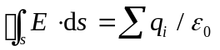可知下述各种说法中正确的是（ ）．
A．闭合面内电荷代数和为零时，闭合面上各点场强一定为零
B．闭合面内电荷代数和为零时，通过高斯面的电通量一定处处为零
C．闭合面内电荷代数和为零时，闭合面内一定处处无电荷
D．闭合面内电荷代数和为零时，闭合面上各点场强不一定处处为零
3. 身高、体重相同的甲乙两人，分别用双手握住跨过无摩擦轻滑轮的绳子各一端（忽略滑轮、绳子质量），他们从同一高度由初速为零向上爬，经过一定时间，甲相对绳子的速率是乙相对绳子速率的两倍，则到达顶点的情况是（ ）．
A．甲先到达 B．乙先到达 C．同时到达 D．无法判断
4. 一束自然光由空气射向一块平板玻璃，设入射角60°恰好等于布儒斯特角，则该玻璃的折射率n为（ ）．
A．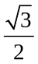 B．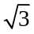 C． D．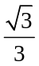

5. 图1为一具有球对称性分布的静电场的关系曲线．该静电场是由（ ）产生的．
A．半径为R的均匀带电球壳
B．半径为R的非均匀带电球壳
C．半径为R 的非均匀带电球体.
D．半径为R的均匀带电球体.

三、填空题（将答案填写在答题纸上相应位置，每题3分，共15分）
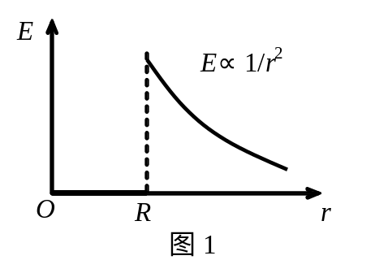
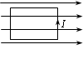
1、戴维孙和革末的电子散射实验与汤姆孙的电子衍射实验共同证实了 的正确性．（选填：汤姆孙原子结构假说、德布罗意物质波假说、爱因斯坦光子假说）
2、一矩形闭合线圈，长a，宽b，通过电流I ，放在均匀磁场中，磁场方向与线圈平面平行，如右图所示，磁感应强度大小为B．则该线圈所受到磁力矩大小为 ．
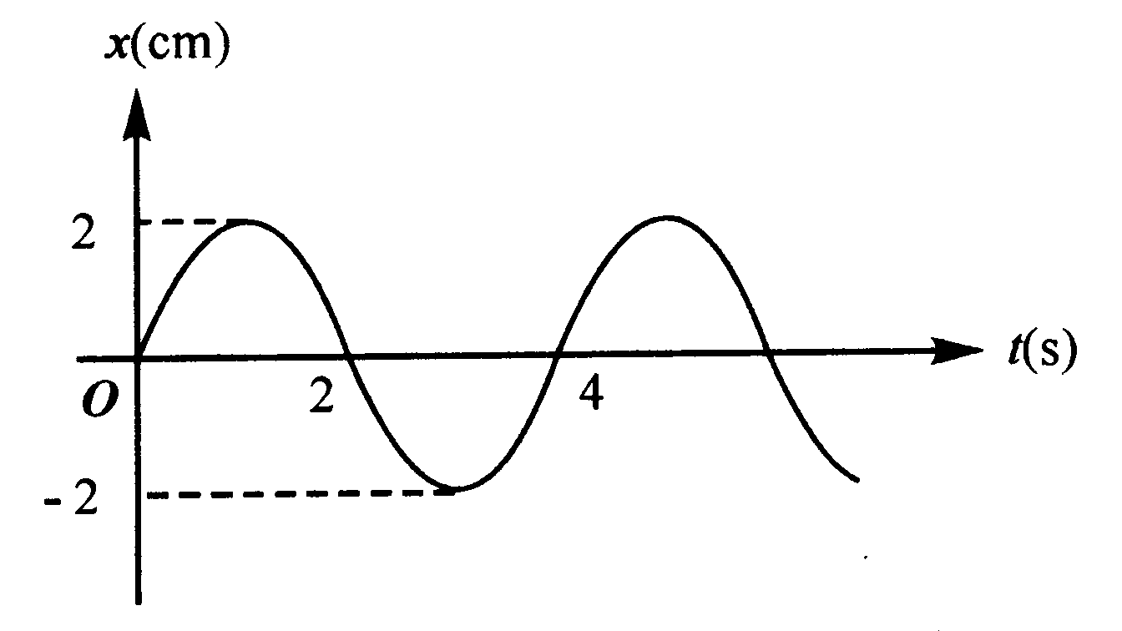
3、如右图所示的振动曲线，如果采用国际单位制（SI），则用余弦形式表示的振动表达式x ＝ （SI）．
4、一质量为m的粒子运动速度远小于光速，具有动能E，则与此相联系的物质波的波长是 ．
5、某质点做平面运动，运动方程为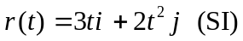，该质点在3s末的速度（矢量形式）为 （SI），加速度（矢量形式）为 （SI）．

四、计算题（将解答过程填写在答题纸上相应位置，四小题，共50分）
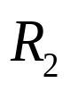
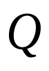
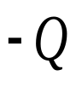
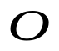
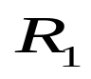
1．在半径为R₁和R₂的两个同心球面上分别均匀带电，电荷量分别为Q和-Q，且R₁＜R₂．求：（1）电场强度分布；（2）两个同心球面间的电势差．（本题15分．）

2．一卡诺热机在412 K和323 K的两热源之间工作，试计算：
(1) 热机效率；
(2) 若低温热源不变，要使热机效率提高到30%，则高温热源温度需提高多少? （本题10分．）
3．1mol双原子理想气体保持压强不变，从300 K加热到500 K，问（1）系统增加了多少内能？（2）对外做了多少功？（本题10分．）

4．一无限长直导线半径为R，任一截面上电流密度均匀．若通过的电流为I ．（1）求磁感应强度的分布；（2）证明单位长度导线内所贮存的磁能为 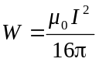.（本题15分．）

五、应用题（将答案填写在答题纸上相应位置．两小题，共10分．）
1．微波炉是利用食物在微波场中吸收微波能量而使食物加热的烹饪器具．微波炉乃是利用其内部的磁控管，将电能转变成微波，以2450MHZ的振荡频率穿透食物，当微波被食物吸收时，食物内之极性分子（如水、脂肪、蛋白质、糖等）即被吸引以每秒钟24亿5千万次的速度快速振荡，这种震荡的宏观表现就是食物被加热了。试根据已经掌握的大学物理相关理论、公式及原理，讨论微波炉的工作原理、加热特点、节能、环保等．（本题6分，每知识点3分，相关公式及原理要有，否则扣1分.）
2．一种产品是不是适应市场往往需要考虑许多因素，如产品在生产、使用、报废处理环节中的能耗问题和污染问题等．华农校内的交通车由原来的电瓶车改为机动车，试根据已经掌握的热力学和电磁学等相关理论、公式及原理，讨论选择哪一种车更环保时需考虑的因素. （本题4分．）
附录：部分物理公式及物理量
1、理想气体压强：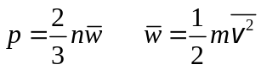（平均平动动能）；2、温度的微观实质：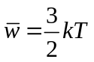； 3、速率分布函数：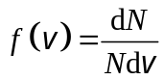；麦克斯韦分子速率分布律：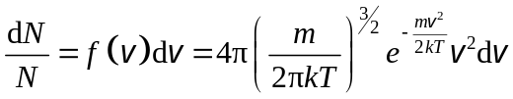；4、理想气体内能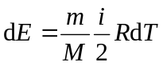；5、最概然速率：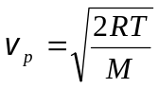； 6、绝热过程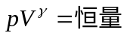；7、理想气体做功dA ＝ pdV；8、热机效率 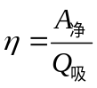；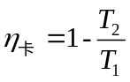；熵变计算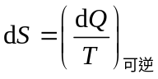；9、高斯定理：；10、静电场环流定理：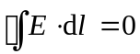；11、电势差：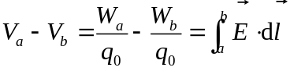；12、磁场高斯定理：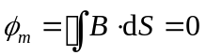；13、洛仑兹力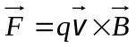；14、安培定律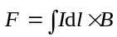；15、毕奥—沙伐尔定律：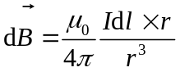；16、安培环路定律： 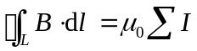；17、干涉条件：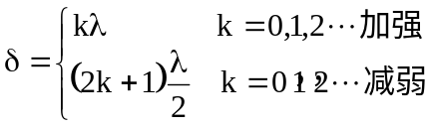；18、单缝夫琅禾费衍射：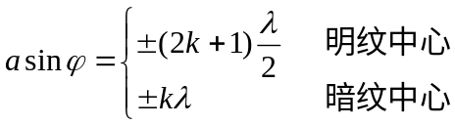；19、马吕斯定律：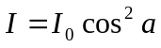；布儒斯特定律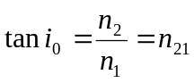；20、光栅的衍射：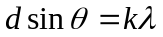；21、伯努利方程：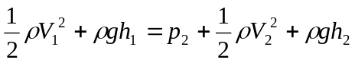；22、电场能量密度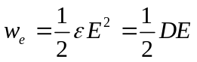，磁场能量密度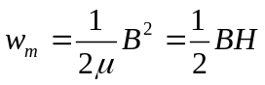；23、光量子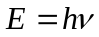，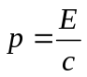,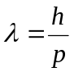；24、转动惯量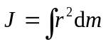；力矩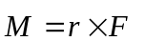；刚体定轴转动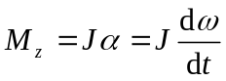；角动量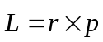；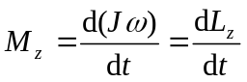……
引力常量 G=6.67×10⁻¹¹N²·m²·kg⁻² 重力加速度 g=9.8m/s⁻²
阿伏伽德罗常量 N_{A}=6.02×10²³mol⁻¹ 摩尔气体常量 R=8.31J·mol⁻¹·K⁻¹
标准大气压 1atm=1.013×10⁵Pa 玻耳兹曼常量 k=1.38×10⁻²³J·K⁻¹
真空中光速 c=3.00×10⁸m/s 电子质量 m_{e}=9.11×10⁻³¹kg
中子质量 m_{n}=1.67×10⁻²⁷kg
元电荷 e=1.60×10⁻¹⁹C 真空中电容率 ε₀= 8.85×10⁻¹² C²⋅N⁻¹m⁻²
真空中磁导率 μ₀=4π×10^{－7}H/m=1.26×10^{－6}H/m 普朗克常量 h = 6.63×10⁻³⁴ J ⋅ s

